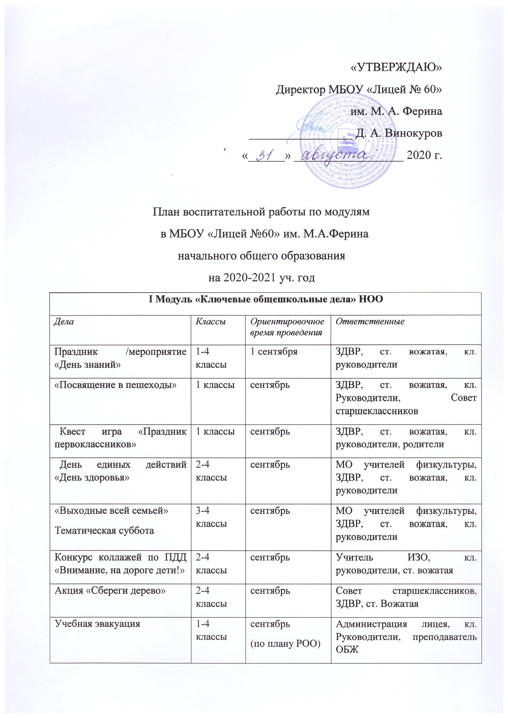
«УТВЕРЖДАЮ»
Директор МБОУ «Лицей № 60»
им. М. А. Ферина
_________________ Д. А. Винокуров
«______» __________________ 2020 г.

План воспитательной работы по модулям
в МБОУ «Лицей №60» им. М.А.Ферина
начального общего образования
на 2020-2021 уч. год

I Модуль «Ключевые общешкольные дела» НОО
Дела | Классы | Ориентировочное время проведения | Ответственные
Праздник /мероприятие «День знаний» | 1-4 классы | 1 сентября | ЗДВР, ст. вожатая, кл. руководители
«Посвящение в пешеходы» | 1 классы | сентябрь | ЗДВР, ст. вожатая, кл. Руководители, Совет старшеклассников
Квест игра «Праздник первоклассников» | 1 классы | сентябрь | ЗДВР, ст. вожатая, кл. руководители, родители
День единых действий «День здоровья» | 2-4 классы | сентябрь | МО учителей физкультуры, ЗДВР, ст. вожатая, кл. руководители
«Выходные всей семьей»  Тематическая суббота | 3-4 классы | сентябрь | МО учителей физкультуры, ЗДВР, ст. вожатая, кл. руководители
Конкурс коллажей по ПДД «Внимание, на дороге дети!» | 2-4 классы | сентябрь | Учитель ИЗО, кл. руководители, ст. вожатая
Акция «Сбереги дерево» | 2-4 классы | сентябрь | Совет старшеклассников, ЗДВР, ст. Вожатая
Учебная эвакуация | 1-4 классы | сентябрь  (по плану РОО) | Администрация лицея, кл. Руководители, преподаватель ОБЖ
Акция «Знак внимания» (поделки-  поздравления для ветеранов) | 2-4 классы | сентябрь-  октябрь | ЗДВР, ст. вожатая, кл. руководители
Концерт «С днем учителя!» | отдельные кл. нач | октябрь | ЗДВР, ст. вожатая, кл. руководители
Конкурс осенних даров | 1-4 классы | сентябрь-  октябрь | ЗДВР, ст. вожатая, кл. Руководители,  родители
Акция «Культурный дневник» | 1-4 классы | сентябрь-  октябрь | ЗДВР, ст. вожатая, кл. Руководители,  родители
Квест -игра «огонь - друг или враг» | 3-4 классы | октябрь | ЗДВР, ст. вожатая, кл. Руководители,
Посвящение в первоклассники | 1 классы | октябрь | Кл. Руководители 1-х классов, родители, ст. вожатая
Конкурс «Алло, мы ищем таланты!» | 1-4 классы | ноябрь | ЗДВР, ст. вожатая, кл. Руководители,  Совет старшеклассников
Праздник «День матери» | 1-4 классы | ноябрь | ЗДВР, ст. вожатая, кл. Руководители,  Совет старшеклассников
Акция «Доброфест» | 1-4 классы | декабрь | ЗДВР, ст. вожатая, кл. Руководители,  Совет старшеклассников
Праздник Новый год | 1-4 классы | декабрь | ЗДВР, ст. вожатая, кл. Руководители,  Совет старшеклассников
Акция «Письмо водителю» | 2-3 классы | январь-  февраль | ЗДВР, ст. вожатая, кл. Руководители,  Совет старшеклассников
Школьный конкурс чтецов | 1-4 классы | январь-  февраль | ЗДВР, ст. вожатая, кл. руководители,  зав. библиотекой
«Зимние старты» | 2-4 классы | февраль-  март | МО учителей физкультуры, ЗДВР, ст. вожатая, кл. руководители
День родного языка |  | февраль | кл. руководители
Коллаж-поздравление с Днем защитника Отчества | 1-4 классы | февраль | кл. руководители
Праздник Букваря | 1 классы | февраль | Кл. руководители
НПК «Феринские чтения» | 1-4 классы | февраль-  март | кл. руководители
Праздничный концерт «Милым мамам» | 1-4 классы | март | ЗДВР, ст. вожатая, кл. руководители,
«В солнечном королевстве» - день космонавтики | 1-4 классы | апрель | Учитель ИЗО, кл. руководители, ст. вожатая
Конкурс «Ученик года» | 3-4 классы | апрель | кл. руководители, администрация лицея
Конкурс «Я- лицеист» | 1-4 классы | апрель | кл. руководители, администрация лицея, организаторы конкурса
Конкурс «Окно Победы» | 1-4 классы | май | ЗДВР, ст. вожатая, кл. руководители
Сбор макулатуры | 1-4 классы | апрель-май | ЗДВР, ст. вожатая, кл. руководители
Конкурс «Безопасное колесо» | 3-4 классы | май | МО учителей физкультуры, ст. Вожатая, общественный инспектор по безопасности ПДД и ТБ
Семейный спортивный праздник «Сабантуй». Тематическая суббота | 2 классы | май | ЗДВР, ст. вожатая, кл. руководители
Праздник  «Встречаем лето» | 1-4 классы | май | ЗДВР, ст. вожатая, кл. руководители
Праздник «Защити детство» | 1-4 классы | 1 июня | Начальник детского лагеря, актив старшеклассников, педагоги-воспитатели, ст. вожатая, соцпедагоги
ЛДП «Солнышко» | 1-4 | июнь | Начальник детского лагеря, актив старшеклассников, педагоги-воспитатели, ст. вожатая, соцпедагоги
II Модуль «Курсы внеурочной деятельности НОО»
Название курса | Классы | Количество часов в неделю | Ответственные
«Ритмика» | 1-4  классы | 1 | Учителя физкультуры
«Придумываем. Изобретаем» | 1-4 классы, кроме 3г,д,4д | 1 | Учителя нач. классов, педагоги УДО
«Я исследователь» | 1-4 классы | 1 | Учителя нач.классов
«Умники и умницы» | 3г,д,4д классы | 1 | Учителя нач. Классов, педагоги УДО
«Мы – Россияне» | 3в | 1 | Учителя нач. классов
«Я гражданин России» | 4г | 1 | Учителя нач. классов
«Юный финансист» | 1-е,2-е,3а,гд,4а,д | 1 | Учителя нач. классов
«Я и общество» | 4в | 1 | Учителя нач. классов
«Творческая мастерская» | 3б | 1 | Учителя нач. классов, педагоги УДО
«Путешествие в страну Этикет» | 4б | 1 | Учителя нач. Классов
III Модуль «Детские общественные объединения» НОО
Дела, события, мероприятия | Классы | Ориентировочное время проведения | Ответственные
Цикл мероприятий отряда ЮИД (проведение пропаганды по БДД в рамках пятиминуток на уроках, выступления на линейках, агитбригады) | 3-4 классы | В течение года | Ст. Вожатая, ЗДВР, общественный инспектор по безопасности
Цикл мероприятий ДЮП (уроки безопасности, деловые игры по пожарной безопасности) | 1-4 классы | В течение года | Руководитель отряда ДЮП, ЗДВР, классные руководители
Дни единых действий в рамках работы РДШ | 1-4 классы | В течение года | Ст. Вожатая, ЗДВР, классные руководители
IV Модуль «Профориентация НОО»
Дела, события, мероприятия | Классы | Ориентировочное время проведения | Ответственные
Цикл бесед «Путешествие в мир профессий» согласно тематике | 1-4 классы | 2-3 неделя месяца в течение года | кл. руководители, ЗДВР, ст. вожатая
Конкурс рисунков (сочинений) «Золотые руки бабушки (дедушки)». | 1-4 классы | сентябрь | кл. руководители, ЗДВР, ст. вожатая
Конкурс юных дикторов | 1-4 классы | октябрь | кл. руководители, ЗДВР, ст. вожатая
Праздник «Славим руки матери» | 1-4 классы | ноябрь | кл. руководители
Конкурс юных умельцев | 1-4 классы | декабрь | кл. руководители
Конкурсная программа, посвящённая пословицам о труде. | 1-4 классы | январь | кл. руководители
Операция «Профессии моих родителей» | 1-4 классы | февраль | кл. руководители, ЗДВР, ст. вожатая
Час общения «Кем я хочу стать» |  | март | кл. руководители
Конкурс на лучшую поделку | 1-4 классы | апрель | кл. руководители, ЗДВР, ст. вожатая
Игра «Все профессии нужны, все профессии важны!» | 1-4 классы | май | кл. руководители
V Модуль «Работа с родителями обучающихся НОО»
Дела, события, мероприятия | Классы | Ориентировочное время проведения | Ответственные
Индивидуальные встречи с родителями для решения возникающих вопросов по обучению и воспитанию обучающихся. | 1-4 классы | В течение года | Кл. руководители, администрация лицея, СПС
Классные родительские собрания. Заседание классных родительских комитетов. | 1-4 | 1 раз в четверть | Кл. руководители
Изучение микроклимата, материально-бытовых условий семей обучающихся | 1-4 | В течение года | Кл. руководители, СПС лицея
Консультации для родителей по вопросам адаптации первоклассников | 1 классы | сентябрь -октябрь | Кл.руководители, педагог-психолог
Заседание «Совета отцов» | 1-4 классы | 1 раз в четверть | Председатель Совета отцов
Цикл общешкольных родительских собраний | 1-4  классы | 1 раз в четверть | СПС лицея
Заседания Совета профилактики | 1-4 классы | 1 раз в месяц в течение года | СПС лицея
Цикл круглых столов, встреч «Родительский всеобуч» | 1-4 классы | 1 раз в четверть | Педагоги-мастера, кл. руководители, СПС лицея, родители
КТД «Лицей-учитель-родитель», например, тематические субботы | 1-4  классы | в течение года (по плану ключевых дел) | кл.руководители, Администрация лицея
Проекты для детей и родителей | 1-4 классы | в течение года | кл. руководители, ЗДВР, ст. вожатая
Анкетирование родителей | 1-4 классы | ноябрь/апрель | кл. руководители, СПС лицея
Форсайт -сессии для родителей по воспитанию детей | 1-4 классы | в течение года (по плану города) | кл. руководители, ЗДВР
Круглый стол с родителями по вопросам воспитания | 1-4 классы | март | кл. руководители, Администрация лицея, приглашенные специалисты
Организация внеурочной деятельности обучающихся | 1-4 классы | сентябрь- январь | кл. руководители, СПС лицея
Разработка памяток по безопасности для родителей и их детей | 1-4 классы | в течение года | СПС лицея, Совет старшеклассников
Рейды в семьи | 1-4 классы | в течение года | кл. руководители, СПС лицея, родительские комитеты классов
Участие родителей в городских конкурсах по вопитанию детей | 1-4 классы | декабрь-март | ЗДВР, кл. руководители
Поощрение активных родителей по итогам года | 1-4 классы | сентябрь/ Май | кл.руководители, Администрация лицея
VI Модуль «Медиа лицея»
Дела, события, мероприятия | классы | Ориентировочное время проведения | ответственные
Конкурс юных дикторов | 1-4 классы | сентябрь | кл. руководители, ЗДВР, ст. вожатая
Районный фотоконкурс «Уфа вчера, сегодня, завтра» | 3-4  классы | октябрь | Кл. руководитель, родители
Фотоконкурс «Моя любимая мама» | 1-4 классы | ноябрь | Кл. руководитель, родители
Городской фестиваль «Молодо не зелено» | 1-4 классы | февраль | Кл. руководитель, родители
Городской фотоконкурс «Окно в природу» | 1-4 классы | март | Кл. руководитель, родители
Выпуск классных тематических стенгазет | 2-4 классы | в течение года | Кл. руководитель, родители
Проба пера: конкурс школьных сочинений для газеты «Лицеист» | 3-4 классы | в течение года | Кл. руководитель, родители, руководитель кружка «Журналистика», учителя русского языка
Видеоролики и фотоколлажи «Мой дружный класс» | 1-4 классы | апрель | Кл. руководитель, родители
Акция «Письмо водителю» | 1-2 классы | апрель-май | Кл.руководитель, родители, руководитель кружка «Журналистика», учителя русского языка
VII Модуль «Экскурсии, экспедиции, походы»
Поездки по городу | 2-4 | сентябрь-  октябрь
Акция «Культурный дневник»: выходы в театр | 1-4 | сентябрь-  октябрь
Городская краеведческая конференция «Край родной, навек любимый» | 3-4 классы | октябрь-  ноябрь
Поход в школьный музей | 1-4 | декабрь-  февраль
Поездка в Технопарк | 1-4 | ноябрь-  январь
Поездка в музей | 1-4 | март-апрель
Поездки на предприятия | 2-4 | декабрь- апрель
Выезд на экскурсии в городе и за город | 1-4 | апрель-май
Виртуальные экспедиции по местам знаменитых земляков | 4 классы | декабрь-  февраль
Культурные походы в летнем пришкольном лагере | 1-4 классы | июнь
VIII Модуль «Классное руководство»
Согласно индивидуальным планам работы классных руководителей
IX Модуль «Школьный урок»
Согласно индивидуальным планам работы учителей-предметников

